Goped&Sooter-Tuning

www.goped-scooter-tuning.de

43/49ccm Mach1 Benzin Scooter Rennvergaser Kit Walbro WT-603/668… Einbauanleitung

Schritt 1

Demontieren sie den alten Luftfilter, Vergaser und den Ansaugstutzen.
Beseitigen sie nun die Rückstände der alten Dichtung am Motorblock und setzten die erste Dichtung darauf.
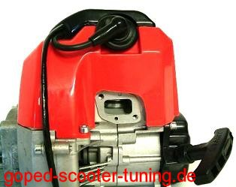

Schritt 2

Nun bringen sie das Distanzstück zwischen Motorblock und Ansaugstutzen und den Ansaugstutzen mit den beiden Schrauben am Motorblock an.

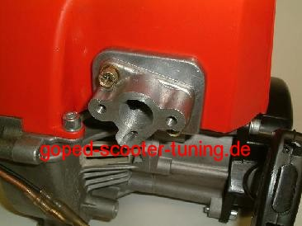

Schritt 3

Setzten sie nun eine Dichtung zwischen Vergaser und Gasseilaufnahme, danach wieder eine Dichtung zwischen die Gasseilaufnahme und den Rennluftfilter Adapter
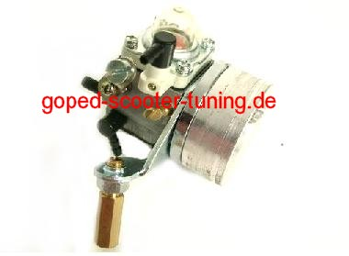

Schritt 4

Der Mach1 Benzin Scooter Rennvergaser Kit ist soweit zusammen gesetzt und kann nun am Ansaugstutzen mit den beiden Schrauben befestig werden.

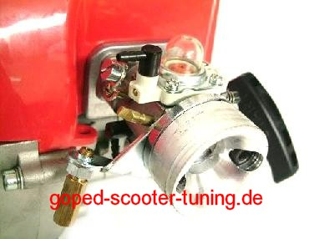

Schritt 5

Hängen sie nun das Gasseil am Vergaser ein nachdem sie es durch die Gasseilaufnahme und der Feder gefädelt haben. Nun können sie beginnen die Benzinschlauche zu montieren. Hier ist es wichtig das sie wie auf dem Bild zu sehen ist den Benzinschlauch für die Benzinzufuhr wo der Benzinfilter am Schlauchende im Tank zu sehen ist unten am Walbro Rennvergaser an schließen. Oben am Walbro Vergaser wird die Rückleitung angeschlossen.
Ziehen sie nun den Rennluftfilter über den Rennluftfilter Adapter und ziehen sie ihn fest.

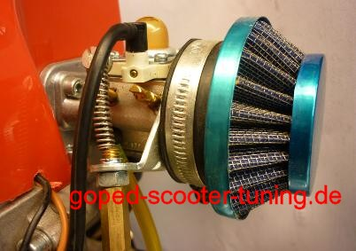

Schritt 5

Nun wird nur noch der Choke Hebel am Walbro Vergaser über die Chokewippe gesteckt.

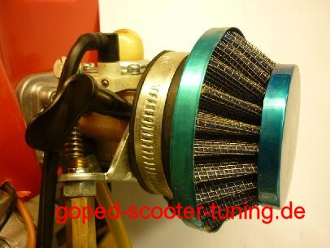

Einstellung des Rennvergasers Walbro WT603/668

Die Abstimmung auf andere Tuningartikel erfordert Geduld wie auch Erfahrung bei Tuning.
Die Vergaser Optimierung ist abhängig von Luftfeuchtigkeit, Temperatur und anderen Tuning Komponenten wie Rennauspuff, Zündung, Membrane, Zündkerze und Mischungsverhältnis.

Einstellung Walbro Vergaser WA-167 / WT-603 / WT-668 / WT-257 / WT-813 usw.
Diese Walbro Vergaser verlangen die regelmäßige Anpassung um die Höchstleistung sicherzustellen und um ein zu mageres Gemisch was zu Schäden am Motor führt, zu vermeiden.

Wenn Sie die maximale Drehzahl gefunden haben, und diese wir nach einiger Zeit weniger, ist es Zeit den Vergaser erneut einzustellen.
Um Maximumleistung und die Lebensdauer des Motors sicherzustellen, gehen sie wie folgt vor:
1) schließen sie beide Einstellschrauben, die mit L ( Low- Speed ) und H ( High- Speed ) markiert sind indem sie diese komplett nach innen zum Walbro Vergaser drehen.
2) drehen sie die Low- Speed Schraube 1 1/4 Umdrehungen ( eine ganz + eine viertelte Umdrehung )
nach außen gegen den Uhrzeigersinn.
3) drehen sie die Low- Speed Schraube 1 3/8 Umdrehungen ( eine ganze + eine viertelte + eine
achtel Umdrehung ) nach außen gegen den Uhrzeigersinn.


4) drücken sie den Primer (sofern vorhanden) 3-4 mal, stellen den Choke Hebel auf die Kaltstart
Stellung (geschlossene Stellung) und starten sie den Motor. Sollte der Motor nach kurzem laufen
wieder aus gehen, so stellen sie den Choke auf geöffnete Position und starten sie erneut.
5) stellen sie nun die bei laufendem Motor die Low- Speed Schraube wie gewünscht ein. Im
Uhrzeigersinn schließen und gegen den Uhrzeigersinn offen sie die Low Speed Schraube.
Sollte der Motor beim Einstellen der Low- Speed Schraube absterben, so haben sie zu weit
gedreht.
6) Geben sie nun nach erreichen der Betriebstemperatur des Motors Vollgas um die High- Speed
Schraube einstellen zu können. Drehen sie nun die High- Speed Schraube bei angehobenen
Hinterrad so lange gegen den Urzeigersinn bis sie die Maximale Drehzahl erreicht haben. Sie hören
die höchst erreichte Drehzahl am Motor. Achtung: Dies ist nur mit ausreichendem Gehörschutz
durch zu führen.

Nachdem sie die Einstellung für die Höchste Drehzahl erreicht haben, drehen sie die High- Speed Schraube 1/16 gegen den Uhrzeigersinn um das Gemisch nicht zu mager zu fahren und um Schäden am Motor zu vermeiden.

Hinweis: Die Oben genannte Einstellung sind allgemeine Richtlinien. Es kann sein, dass Sie die beiden H und L Schrauben einstellen müssen, sobald sich Luftfeuchtigkeit und Einsatzort verändern sowie nach längerer Benutzung.

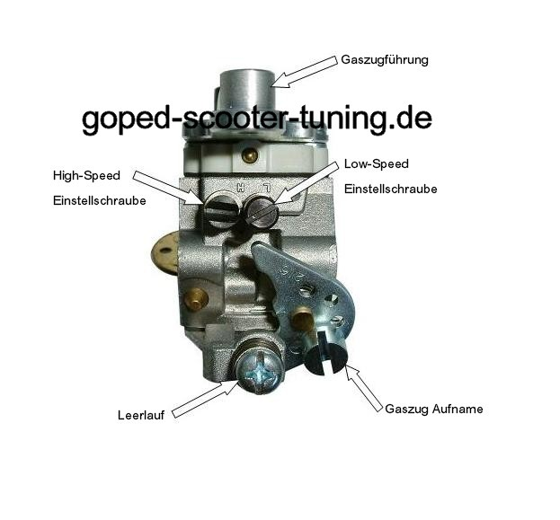

Fehlerbehebung

Sollte der Motor bei Volllast nicht die maximale Drehzahl erreichen und stottern:

Die High- Speed Schraube ist zu weit geöffnet, schließen sie diese indem sie leicht im Uhrzeigersinn drehen und machen sie danach einen Probefahrt. Sollte keine Verbesserung auftreten, so wiederholen sie den Vorgang. Nach beheben des Problems, drehen sie die H Schraube wieder 1/16 gegen den Uhrzeigersinn um ein zu mageres Gemisch zu vermeiden.

Wenn der Motor im Standbetrieb sehr hoch dreht und sich nicht über die Low- Speed Schraube einstellen lässt:

Dies hat mit Fremdluft zu tun, es muss ein Riss im Ansaugstutzen, eine Dichtung defekt oder der Motorblock (Getriebegehäuse) sein. Eine Möglichkeit dies zu überprüfen, lassen sie den Motor laufen und sprühen sie mit einem Startpilot und nicht unmittelbar auf den Luftfilter an Ansaugstutzen, Dichtungen und Motorblock. Sollte sich die Drehzahl im Leerlauf ändern so sollten sie Dichtungen, Ansaugstutzen oder andere undichte Teile ersetzten.

Läuft der Motor bei Standgas stirb aber nach kurzer Zeit ab:

Die Low- Speed Schraube ist zu weit geöffnet. Drehen sie diese eine Idee im Uhrzeigersinn.

